Муниципальное бюджетное общеобразовательное учреждение
Чулковская основная общеобразовательная школа

УТВЕРЖДАЮ
Директор Муниципального бюджетного общеобразовательного учреждения Чулковской основной
общеобразовательной школы
_________________ Н.П.Лютикова
Приказ № от 01 сентября 2015 г.

Рабочая программа по английскому языку
(базовый уровень)

9 класс

Составитель: Чернова Инна Викторовна,
учитель английского языка первой
квалификационной категории

2015 год

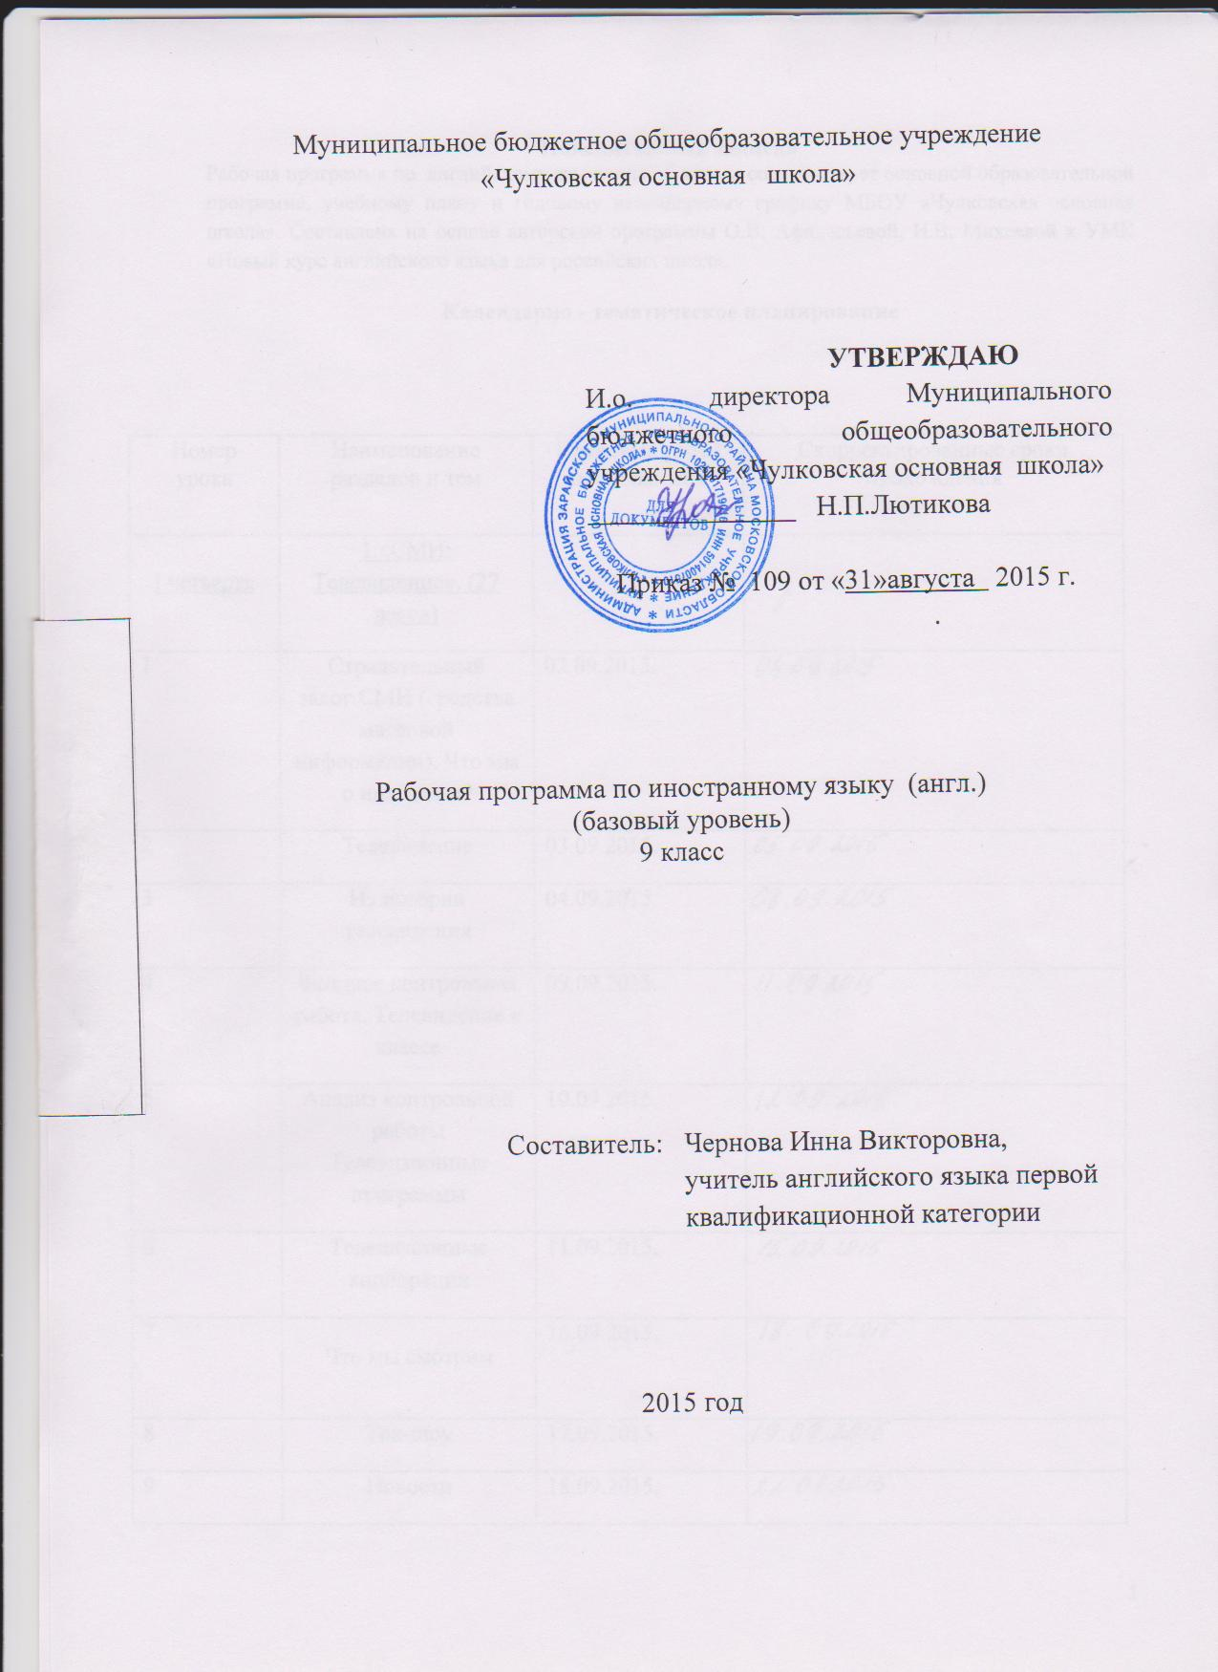

Пояснительная записка 9 класса.

Рабочая программа по английскому языку составлена на основе авторской рабочей программы О.В. Афанасьевой, И.В. Михеевой (изд-во «Дрофа» - Москва, 2009 год) и полностью соответствует основной образовательной программе основного общего образования МБОУ Чулковской основной школы.
По данной программе отводится 102 часа. В соответствии с учебным планом, годовым календарным графиком «Чулковской основной школы» запланировано 105 часов в год в 9 классе (3 часа в неделю)

Календарно - тематическое планирование
Номер урока | Наименование  разделов и тем | Плановые сроки прохождения | Скорректированные сроки прохождения | Примечание
I четверть | 1.«СМИ: Телевидение». (27 часов)
1 | Страдательный залог. СМИ (средства массовой информации). Что мы о них знаем? | 02.09.2015.
2 | Телевидение | 03.09.2015.
3 | Из истории телевидения | 04.09.2015.
4 | Входная контрольная работа. Телевидение в классе | 09.09.2015.
5 | Анализ контрольной работы Телевизионные программы | 10.09.2015.
6 | Телевизионные корпорации | 11.09.2015.
7 | Что мы смотрим | 16.09.2015.
8 | Ток-шоу | 17.09.2015.
9 | Новости | 18.09.2015.
10 | Мои любимые программы | 23.09.2015.
11 | Роль телевидения в нашей жизни | 24.09.2015.
12 | Телевизор или книга?
13 | Вечер перед телевизором | 25.09.2015.
14 | Современное телевидение | 30.09.2015.
15 | Насилие на телевидении | 01.10.2015.
16 | Зарубежные фильмы | 02.10.2015.
17 | Программа телепередач | 07.10.2015.
18 | Мой собственный телеканал | 08.10.2015.
19 | Поход в кино | 09.10.2015.
20 | Телевидение: за и против | 14.10.2015.
21 | Лексико-грамматический тест | 15.10.2015.
22 | Творческое письмо | 16.10.2015.
23 | Развитие навыков чтения | 20.10.2015.
24 | Повторение образования страдательного залога | 21.10.2015
25 | Контрольная работа № 1 по теме  « Телевидение» | 22.10.2015.
26 | Анализ контрольной работы | 23.10.2015.
27 | Обобщающее повторение | 28.10.2015.
II четверть | 2. «Печатная продукция: книги, журналы, газеты» (21 час)
28 | Книги | 30.10.2015.
29 | Чтение – это здорово! | 11.11.2015.
30 | Письмо читателя в периодическое издание | 12.11.2015.
31 | Великие библиотеки мира | 13.11.2015.
32 | Домашняя библиотека | 18.11.2015.
33 | Пресса | 19.11.2015.
34 | Газеты | 20.11.2015.
35 | Журналы
36 | Моё любимое издание | 25.11.2015.
37 | Первые печатные книги | 26.11.2015.
38 | Журналистика | 27.11.2015.
39 | Профессия: журналист | 02.12.2015.
40 | Выдающиеся писатели | 03.12.2015.
41 | Мой любимый писатель | 04.12.2015.
42 | Обзор книги | 09.12.2015.
43 | Творческое письмо | 10.12.2015.
44 | Повторение словообразования | 11.12.2015.
45 | Контрольная работа № 2 по теме  «Печатная продукция: книги, журналы, газеты» | 16.12.2015.
46 | Анализ контрольной работы | 17.12.2016.
47 | Развитие навыков чтения | 17.12.2016.
49 | Обобщающее повторение | 18.12.2016.
III четверть | 3. «Наука и техника» (16 часов)
50 | Что такое «наука» и «техника»? | 24.12.2016.
51 | Техника и технология | 25.01.2016.
52 | Великие изобретатели | 13.01.2016.
53 | Из истории техники | 14.01.2016.
54 | Великие изобретения | 15.01.2016.
55 | Великие открытия | 20.01.2016.
56 | Инструменты и приспособления | 21.01.2016.
57 | Наука и техника в Средние века | 22.01.2016.
58 | Исследование космоса | 23.01.2016
59 | Основные вехи в исследовании космоса | 27.01.2016.
60 | Мобильные телефоны: за и против | 28.01.2016.
61 | Метрополитен | 29.01.2016.
62 | Творческое письмо | 03.02.2016.
63 | Урок-повторение | 04.02.2016
64 | Лексико-грамматический тест | 05.02.2016
65 | Проект | 10.02.2016
 | 4. «Подростки: их жизнь и проблемы» (17 часов)
66 | Легко ли быть подростком? | 12.02.2016
67 | Карманные деньги подростков | 05.02.2016
68 | Друзья | 06.0.22016
69 | Отношения с учителями | 10.02.2016
70 | Подростки и родители | 11.02.2016
71 | Домашние животные | 12.02.2016
72 | Кумиры подростков | 25.02.2016.
73 | Расизм в Британии | 26.02.2016.
74 | Расизм в России | 02.03.2016.
75 | Времяпровождение подростков | 03.03.2016.
76 | Азартные игры | 04.03.2016.
77 | Вредные привычки | 09.03.2016.
78 | Молодёжные движения и организации | 10.03.2016.
79 | Проблемы подростков | 10.03.2016
80 | Дружеское письмо | 11.03.2016.
81 | Контрольная работа № 3 по теме «Подростки: их жизнь и проблемы» | 16.03.2016.
82 | Анализ контрольной работы | 18.03.2016.
IV четверть | 5. «Твоя будущая жизнь и карьера» (21 час)
83 | Профессии | 24.03.2016.
84 | Домашние обязанности | 25.03.2016.
85 | Думаете ли вы о своей карьере? | 06.04.2016.
86 | Профессии моих родителей | 07.04.2016.
87 | Выбираем профессию | 08.04.2016.
88 | Планы на будущее | 09.04.2016.
89 | Мой собственный путь по жизни | 13.04.2016
90 | «Лестница жизни» | 14.04.2016
91 | Что такое счастье? | 15.04.2016
92 | Краткое резюме о себе | 20.04.2016
93 | Примеры удачной карьеры | 21.04.2016
94 | Идеальная работа для меня | 22.04.2016
95 | Творческое письмо | 27.04.2016.
96 | Повторение по теме «Страдательный залог» | 28.04.2016.
97 | Контрольная работа № 4 по теме « Твоя будущая жизнь и карьера» | 29.04.2016
98 | Анализ контрольной работы | 04.05.2016
99 | Повторение образования страдательного залога | 05.05.2016
100 | Повторение словообразования | 07.05.2016
101 | Повторение фразовых глаголов | 10.05.2016
102 | Повторение лексики | 11.05.2016

Перечень учебно-методического обеспечения

для учащихся:
1.Английский язык: 5-й год обучения. 9кл.: рабочая тетрадь О.В. Афанасьева, И.В Михеева.-5 изд., стереотип.- М.: Дрофа, 2012.-93,с.: ил.- ( Новый курс английского языка для российских школ).
2.Афанасьева, О.В. Новый курс английского языка для российских школ. 5-год обучения. 9кл.: учеб. для общеобразоват. учреждений/О.В.Афанасьева, И.В. Михеева.-5 -е изд.,- стереотип.- М.: Дрофа, 2011.- 254,(2)с.: ил.
для учителя:
1.Афанасьева О.В., Михеева И.В. Новый курс английского языка для российских школ:
5-й год обучения: Книга для учителя.- М.: Дрофа, 2012.
2. Афанасьева, О.В. Новый курс английского языка для российских школ. 5-год обучения. 9кл.: учеб. для общеобразоват. учреждений/О.В.Афанасьева, И.В. Михеева.-5 -е изд.,- стереотип.- М.: Дрофа, 2011.- 254,(2)с.: ил.3.Звуковое пособие (кассеты к учебнику и к рабочей тетради).
При осуществлении контроля знаний и умений учащихся используются:
- диктант
-контрольная работа
Общее количество часов - 102.

